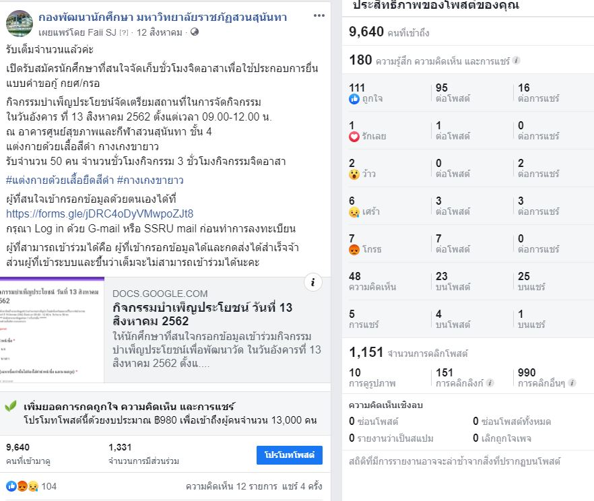

รายชื่อ ผู้ลงทะเบียน กิจกรรมเข้าร่วมเชียร์การแข่งขันวอลเลย์บอลและร่วมรับเสด็จทูลกระหม่อมหญิงอุบลรัตนราชกัญญา สิริวัฒนาพรรณวดี ณ สนามกีฬา ชั้น 4 อาคารศูนย์สุขภาพและกีฬา มหาวิทยาลัยราชภัฏสวนสุนันทา ในวันที่ 14 และ 15 สิงหาคม 2562
**รับเต็มจำนวนแล้วค่ะ**
List of activity registrations to participate in cheering for volleyball competitions and participating in the royal ceremony of Ubon Ratana Rajakanya Siri Wattana Phannawadi at the 4 th floor of the Sports and Health Center Building Suan Sunandha Rajabhat University on 14 and 15 August 2019
** Get full amount **
Activities to join the volleyball competition And participated in the ceremony to welcome the female Ubonrat Ratana Kanya Siri Wattana Phannawadi at the 4 th floor of the Sports and Health Center Building Suan Sunandha Rajabhat University

